Praktische opdracht

*Sporen van Middeleeuws Utrecht*

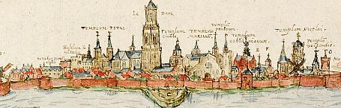

# Inleiding

Utrecht is nu met ca. 350.000 inwoners de vierde stad van Nederland en een knooppunt van (spoor-) wegen. Daarnaast is het een van de oudste steden van Nederland. De oudste sporen van de stad liggen in de Romeinse tijd. Sindsdien is deze plaats altijd bewoond geweest. In de middeleeuwen kwam de stad tot bloei: tussen 1200 en 1500 groeide de stad van 3.000 naar 30.000 inwoners.

In deze opdracht gaan jullie in groepjes van 4 personen op zoek naar de sporen van Middeleeuws Utrecht. Wat betekende de stad in de Middeleeuwen en wat is er nog terug te vinden van de Middeleeuwse stad? Met deze opdracht bereiden jullie je voor op de eerste van de historische contexten waar jullie examen in zullen gaan doen: Steden en Burgers in de Lage Landen, 1000-1700. Dit PO gaat over de stof voor dat examenonderwerp.

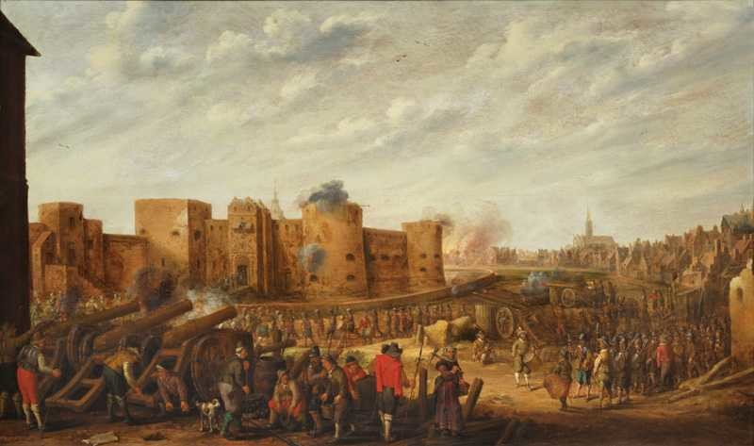

# Opdracht

**Kies één van deze plekken**

* [Stadskasteel Oudaen](https://LessonUp.app/invite/h/XcQ68dTn9LLXYpd5P)
* [Paleis Lofen](https://LessonUp.app/invite/h/JSTH3oPuQk6EjjR4t)
* [Pausdam en Paushuis](https://LessonUp.app/invite/h/ZSKaS4GowvniXiBnX)
* [Catharijne convent](https://LessonUp.app/invite/h/nSKJ4voCEqRc2aDaH)
* [Kerkenkruis](https://lessonup.app/invite/h/75MKb3vewCRoGmaLg)
* [Stadhuis](https://LessonUp.app/invite/h/Gq2i6Ce4xH2uuirCd)
* [de kloostergang van de Mariakerk bij de Mariaplaats](https://LessonUp.app/invite/h/DNNr992Ja4HyixiiB)
* [Werven en werfkelders/Oude Gracht](https://LessonUp.app/invite/h/yZqioxR2v5oh6Z5XS)
* [Kasteel Vredenburg](https://LessonUp.app/invite/h/xKRfkF3vyeRuJseRr)

In **viertallen** doen jullie onderzoek naar een plek in de historische binnenstad van Utrecht. Je kiest een van de plekken uit de lijst uit. Iedere plek mag maar door één groep in de klas gekozen worden.

Jullie maken over deze plek een PO. Het eindproduct is een presentatie waarin de door jullie gekozen plek gekoppeld wordt aan een ontwikkeling in de late middeleeuwen in Utrecht.[1] Daarbij beantwoord je de volgende hoofdvraag: **Wat vertelt deze plek ons over Middeleeuws Utrecht?**

In week 10 of 11 maken we met de klas een stadswandeling door Utrecht. Ieder groepje geeft daar een presentatie op de onderzochte locatie.

Start met het maken van een groepje en het kiezen van een plek. Meld de gekozen plek bij je expert.   
Daarna doorlopen jullie met je groepje een lessonup over de gekozen plek. Deze vind je onder de link in het kader hierboven.

Beantwoord voor jezelf bij de lessonup de volgende vragen:

* Wat vertelt de lessonup je over de door jullie gekozen plek?
  + Wat vertelt het lessonup je over Utrecht in de late Middeleeuwen?
  + In hoeverre vind je de archiefstukken uit de lessonuop een betrouwbare bron?

# Eisen aan de presentatie

* + Alle groepsleden presenteren een deel.
  + Je presenteert echt: Je vertelt uit je hoofd en hebt eventueel je tekst in steekwoorden bij je.
  + Je schenkt aandacht aan alle onderdelen van het PO en verbindt deze op logische wijze met elkaar.
  + Je vertelt:
    - Hoe de plek in de middeleeuwen gebruikt werd
    - Hoe het Middeleeuwse gebruik past bij de door jullie gekozen ontwikkeling uit de (late) Middeleeuwen
    - Wat dit vertelt over de positie van Utrecht in de Middeleeuwen
    - Wat we nu nog terugzien van de Middeleeuwse stad.

# Onderdelen van de presentatie

1. Inleiding
2. Gebruik in de Middeleeuwen
3. Ontwikkeling late middeleeuwen
4. Wat we nu nog terugzien van de Middeleeuwse stad.
5. Conclusie
6. **Inleiding**

* Oriëntatie op het onderwerp
* **Probleemstelling (wat vertelt deze plek ons over middeleeuws Utrecht?)**
* Rechtvaardiging (waarom heeft het zin dit te onderzoeken?)
* Methode (hoe is het PO opgezet?)

1. **Gebruik in de Middeleeuwen**

* Wat gebeurde er in de Middeleeuwen op deze plek?
* Wat was de functie van deze plek?
* Welke keuzes zijn er gemaakt in de Middeleeuwen?
* Waar lag het in de stad en hoe kwam je er?
* Wat was er bijzonder?
* Als je je ogen dicht doet en je voorstelt dat je in de middeleeuwse stad staat, wat zie je, hoor je en ruik je dan op deze plek? Hoe zou het zijn om daar te zijn?

1. **Ontwikkeling in de Middeleeuwse geschiedenis**

* Ga in op de algemene ontwikkelingen in de (steden in de) Nederlanden tussen 1000-1500.
* Kies een ontwikkeling die je kunt koppelen aan jullie locatie en licht deze toe.

1. **Wat zien we nu nog van de Middeleeuwen**

* Wat was hier in de Middeleeuwen?
* Wat is er later bijgebouwd?
* Wat is er verdwenen? Hoe en waarom?
* Welke sporen van het Middeleeuwse verleden van Utrecht zie je nu nog op deze plek?

1. **Conclusie** 
   * Je beantwoordt de vraag wat deze plek je vertelt over middeleeuws Utrecht en wat deze plek je vertelt over de door jullie gekozen ontwikkeling. Ga daarbij in op alle eerdere hoofdstukken en verbind deze met elkaar.
   * Als het lukt, vertel je ook over de positie van Utrecht in de Nederlanden in de Middeleeuwen, aan de hand van deze plek.

# Afbeeldingsresultaat voor jacob van deventer utrecht"Bronnen

Berg, A.-M. v. (2018, juli 22). *Utrechtse mysteries: waarom staat er ‘Paleis Lofen’ op dit hek bij de Vismarkt?* Opgehaald van In de buurt: https://indebuurt.nl/utrecht/genieten-van/mysteries/utrechtse-mysteries-waarom-staat-er-paleis-lofen-op-dit-hek-bij-de-vismarkt~65434/

Berg, Y. v. (sd). Opgehaald van Canon van Utrecht: https://www.entoen.nu/nl/utrecht/stad

Blijdenstijn, R. (2005). *Tastbare tijd. Cultuurhistorische atlas van de provincie Utrecht.* Amsterdam: Planplan.

Het Utrechts Archief. (2017, maart 15). *Groeikaart Utrecht*. Opgehaald van You Tube: https://www.youtube.com/watch?v=g4c5bcpW97A

Het Utrechts Archief. (sd). *Het grote plan van Bernolf*. Opgehaald van https://hetutrechtsarchief.nl/verhalen/276-het-grote-plan-van-bernold

Het Utrechts Archief. (sd). *Utrecht wordt een stad*. Opgehaald van https://hetutrechtsarchief.nl/verhalen/40-utrecht-wordt-een-stad

Kam, R. d. (2016). *Een kleine geschiedenis van Utrecht voor Dummies.* Amersfoort: BBNC Uitgevers.

Renes, H. (2005). *Historische atlas van de stad Utrecht. Twintig eeuwen ontwikkeling in kaart gebracht .* Amsterdam: SUN.

# Leerdoelen

* Je kunt het verband leggen tussen het examenonderwerp “Steden en Burgers in de Lage Landen 1050-1700” en de stad Utrecht
* Je kunt een relatie leggen tussen de opkomst van handel en nijverheid en het ontstaan van de stad Utrecht.
* Je kunt omschrijven hoe de Middeleeuwse stad Utrecht voortkwam uit de feodale verhoudingen uit die periode en dit koppelen aan een tastbaar overblijfsel.
* Je kunt uitleggen hoe de stad Utrecht als bisschopsstad een rol speelde in zowel wereldlijke als geestelijke machtsverhoudingen in de Middeleeuwen. Ook kunnen zij hiervan concrete historische voorbeelden geven.
* Je kunt duidelijk maken waarom de zelfstandigheid van steden en de opkomst van geld de centralisatie bevorderde.
* Je kunt beschrijven en benoemen op welke manier de stedelijke burgerij invloed had op groei en bloei van Middeleeuws Utrecht en kunnen hier concrete voorbeelden van geven.
* Je kunt op basis van een door jezelf geselecteerde plek in de stad Utrecht beargumenteerde uitspraken doen over ontwikkelingen in de Middeleeuwen.

1. In overleg is altijd een ander soort product mogelijk.